James watt
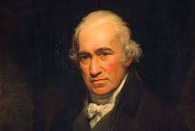
Nationalité brithanique
Perd de temp: 1707 a 1801
decouvete:améliorations sur la machine à vapeur

